虎林市工业信息科技局开展诚信宣传活动
（3月）

3月份以来，我局领导班子带队深入重点企业一线，实地考察项目建设进展，详细了解企业生产运行情况，同步开展诚信宣传指导工作，将诚信建设贯穿于入企服务全过程，切实做到“时时讲诚信、事事见诚信”。
在考察过程中，局领导一行先后走访了多家重点企业，深入生产车间、项目现场，与企业负责人面对面交流，认真听取企业在项目建设、产能释放、市场拓展等方面的情况介绍，详细了解当前面临的困难与诉求。针对企业提出的实际问题，现场协调研究解决路径，鼓励企业抢抓发展机遇，加快项目建设进度，优化生产组织管理，力争实现一季度“开门红”。
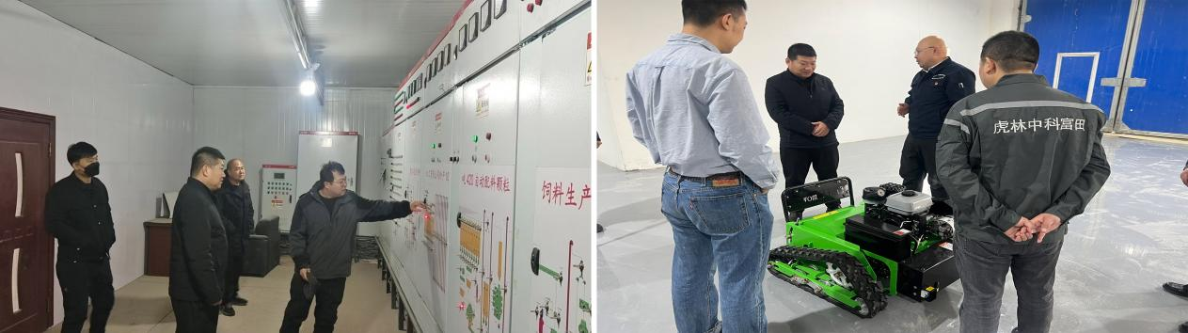

在指导企业抓好生产经营的同时，局领导始终将诚信工作摆在突出位置。每到一处，都结合企业实际开展诚信政策宣讲，强调诚信是企业立身之本、发展之基，要求企业在项目建设、合同履行、产品质量、安全生产等各环节严格遵守信用规范，做到依法经营、诚信履约，指导企业建立健全内部信用管理制度，提升信用风险防范意识，真正将诚信理念融入日常管理全过程。
通过“指导+宣传”“服务+引导”相结合的方式，我局实现了业务工作与诚信建设的有机统一，进一步增强了企业诚信经营意识，营造了重信守诺的良好氛围。下一步，我局将持续深化入企服务，常态化开展诚信宣传教育，推动形成政企共建、守信共赢的良好局面，为区域经济高质量发展提供坚实信用支撑

